学校收到2024世界顶尖科学家论坛协会的感谢信
近日，上海海事大学收到了来自世界顶尖科学家论坛协会的感谢信，信中对我校在2024世界顶尖科学家论坛期间提供的志愿服务工作给予了高度肯定和诚挚感谢，并期待期盼与我校深化合作、携手共赢，未来继续同行。
10月25日至27日，2024世界顶尖科学家论坛在临港中心盛大召开。上海海事大学积极响应，本次会期志愿工作由海洋科学与工程学院团委学生会主持开展。在各个学院的支持下，共招募了22位志愿者同学，从10月23日正式上岗培训，到10月27日论坛闭幕，为期5天的志愿服务，为整个论坛的圆满落幕奉献了青春力量，彰显了海大学子的卓越风采。
论坛期间，我校志愿者们秉持着 “忠信笃敬” 的校训，以高度的热情和严谨的态度坚守在各自的岗位上。在签到制证、现场指引、项目助理、媒体中心运营、讲者中心运营等岗位上，开展论坛运营协调、媒体需求应对、中英文一对一咨询引导、物料管理分配、后勤保障、分论坛现场维护等志愿服务工作。
本届论坛恰逢习近平主席向顶科论坛致贺信、充分肯定论坛“推动基础科学，倡导国际合作，扶持青年成长”三大使命的第五年，也是上海“加快向具有全球影响力的科技创新中心迈进”的第十年。
此次收到感谢信，不仅是对上海海事大学志愿者工作的认可，也是对学校人才培养和社会责任感的肯定。
志愿者们也纷纷表示，有幸以青年志愿者身份参与其中，近距离接触国内外的顶尖科学家，亲身领略科学家精神，不仅了解到世界科技发展的前沿动态，同时开阔了个人成长视野，更坚定了自己科技报国、海洋强国的理想信念。他们将带着这份宝贵的经历和收获，继续努力，在更广阔的平台上彰显海大青年的青春风采，为学校添彩。
志愿者们杰出的表现，赢得了论坛组委会的高度好评,其中海洋科学与工程学院罗瑞来、徐航两名志愿者更是发挥示范带头作用，用实际行动践行“奉献、友爱、互助、进步”志愿者精神，入选十名优秀志愿者行列，获得组委会表彰。

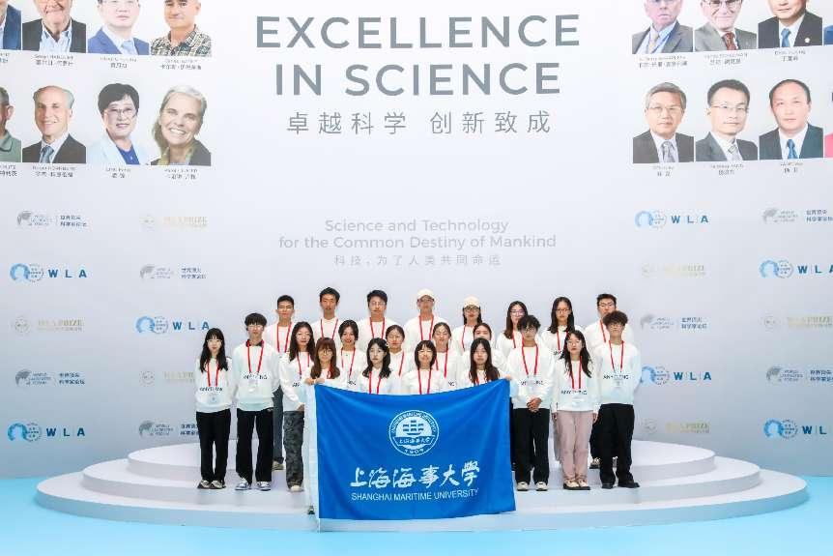
图1 上海海事大学志愿者合影
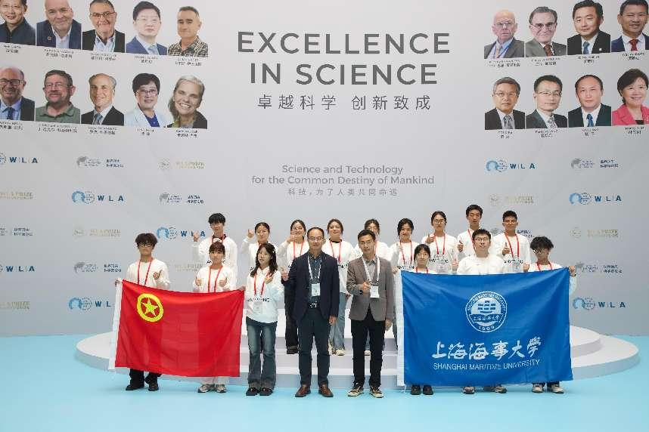
图2 赵大为、何海波老师莅临现场慰问志愿者

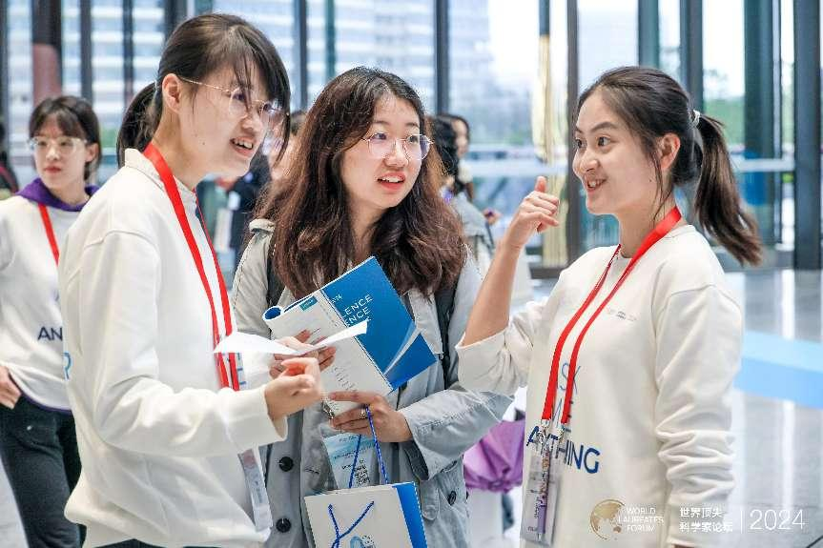图3 志愿者正在接待到访嘉宾
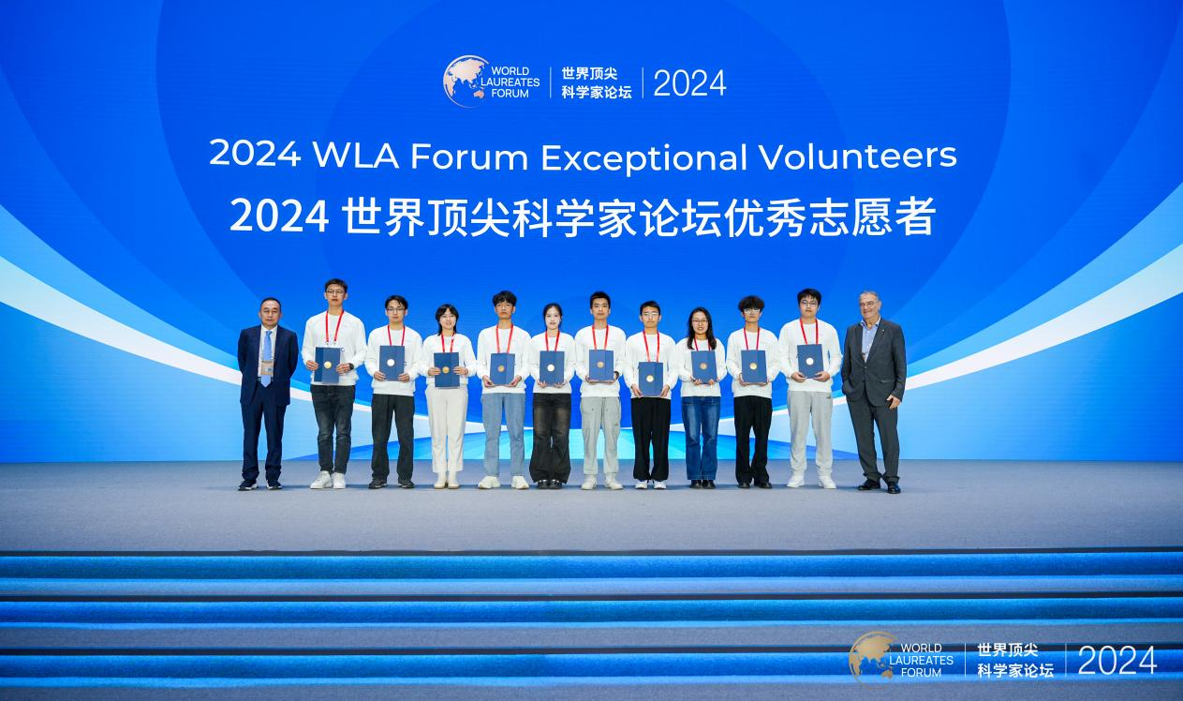
图4 顶科论坛优秀志愿者罗瑞来（左三）、徐航（左二）
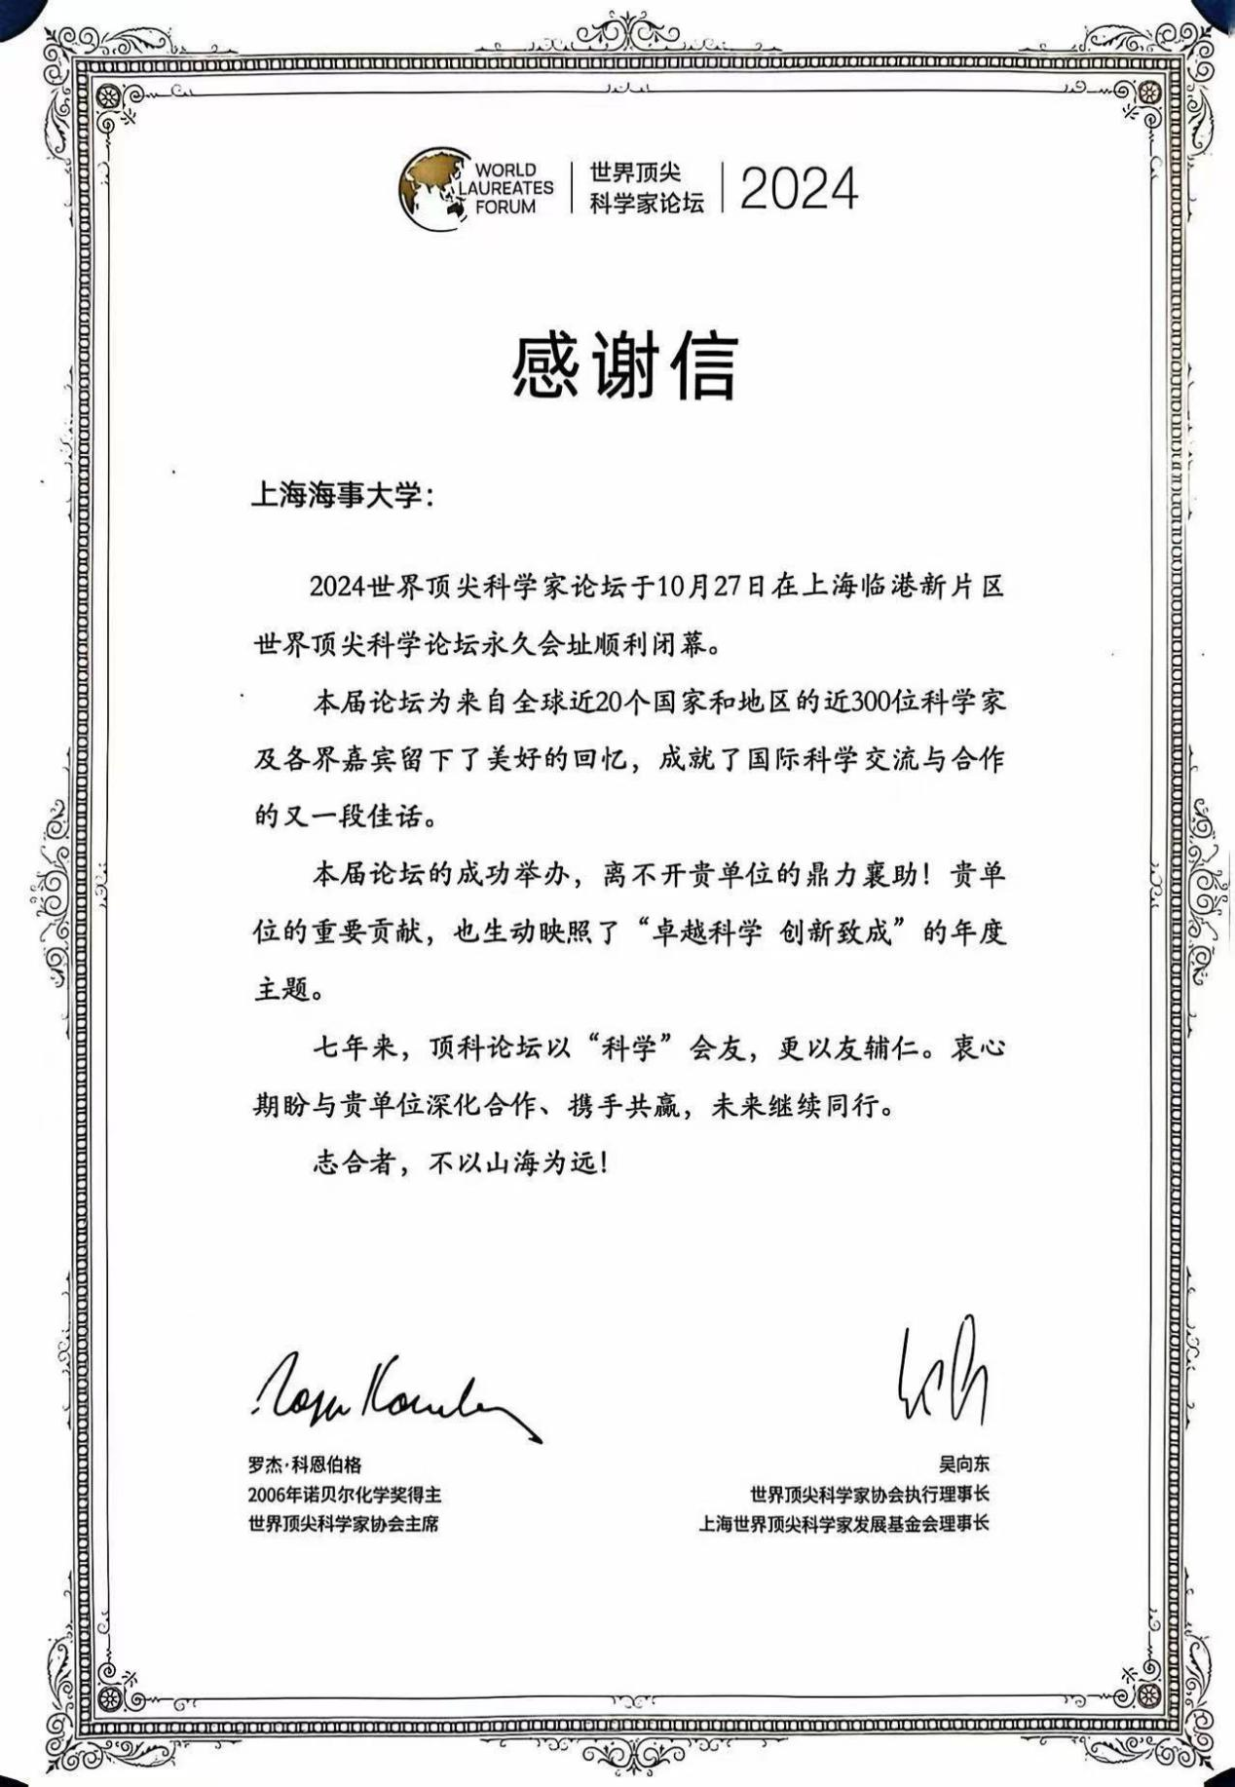
图5 世界顶尖科学家论坛协会感谢信

